**Частное общеобразовательное учреждение "Средняя общеобразовательная школа "Ступени"**

**Конспект открытого урока в 4 классе**

**по теме «Э. Гофмана «Щелкунчик и мышиный король»**

**выполнила:**

**Колесникова С.А.**

**Урок открытого урока в 4 классе по теме**

**Тип урока:** открытие новых знаний

**Цель:** познакомить учащихся с творчеством Э.Т.А. Гофмана и сказкой «Щелкунчик и мышиный король».

**Задачи:**

Образовательные:

- изучить сюжет и особенности повести «Щелкунчик и мышиный король;

- обсудить характерные черты героев и их поступки, выявить авторские приемы описания персонажей;

Развивающие:

- способствовать развитию творческого воображения и образного мышления у учащихся путем погружения в атмосферу сказки;

- совершенствовать коммуникативные способности у обучающихся путем обсуждения и обмена мнениями;

Воспитательные:

- воспитывать чувство прекрасного, уважение к классическому наследию мировой литературы;

- показать важность ценностей доброты, верности, дружбы, смелости, заложенных автором в своей сказочной истории.

**Оборудование к уроку:**

* Книга Э.Т.А. Гофмана «Щелкунчик и мышиный король»
* Иллюстрации к сказке
* Аудиозапись отрывков (по возможности)
* Мультфильм/фильм (фрагменты для сравнения)

**Ход урока**

**1. Организационный момент (2–3 мин)**

* Приветствие, проверка готовности к уроку.

Настрой на работу: *"Сегодня мы отправимся в волшебный мир сказки, где оживают игрушки, сражаются храбрые герои и побеждает добро!"*

**2.Введение в тему (5–7 мин)**

**Беседа о писателе:**

24 января 1776 года родился Эрнст Теодор Амадей Гофман – писатель, композитор, художник, отец Щелкунчика и лучший друг кота Мурра.

Настоящее имя Гофмана – Эрнст Теодор Вильгельм. Но впоследствии, став большим поклонником музыки Моцарта, он изменил одно из своих имён на - Амадей.

Эрнст хорошо играл на музыкальных инструментах – к двенадцати годам он свободно играл на гитаре, органе, скрипке и даже арфе.

У Гофмана жил очень любимый им кот Мурр. Писатель утверждал, что пушистый друг не только спит на его рукописях, но и любит лазить за ними в ящик его стола, чтобы читать вслух.

Первый русский перевод повести Гофмана «Щелкунчик и Мышиный король» (1816 г.) имел название «Сказка о Щелкуне» (1834 г). Второй перевод назывался «Кукла г-н Щелкушка» (1835 г).

Писатель верил в волшебство и магию, часто работал по ночам. Нередко, напуганный собственными вымыслами, будил жену и просил посидеть с ним рядом, пока он напишет. Он очень любил людей, умел делать разные чудеса.

**Вопросы о биографии писателя:**

1. Когда родился Эрнст Теодор Амадей Гофман?

2. Какое настоящее имя было дано писателю при рождении?

3. Почему Гофман поменял своё среднее имя на «Амадей»?

4. Какие музыкальные инструменты мог играть Гофман к двенадцати годам?

5. Кто был любимым домашним животным писателя?

6. Что делал кот Мурр, когда Гофман писал свои произведения?

7. Под каким названием была впервые переведена повесть «Щелкунчик и Мышиный король» на русский язык?

8. Какой второй вариант перевода получил роман Гофмана в России?

9. Верил ли Гофман в существование магии и волшебства?

10. Чем нередко пугался писатель во время ночной работы над своими произведениями?

11. Кого призывал Гофман поддержать себя ночью, когда испытывал страх от собственных фантазий?

12. Какие качества Гофмана подчеркиваются в тексте помимо таланта писателя и музыканта?

**Составление словесного портрета писателя:**

**Работа с иллюстрациями:**

Рассмотрите обложки разных изданий. Какие моменты сказки на них изображены?

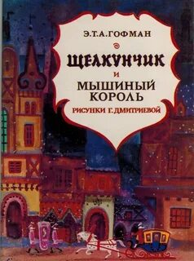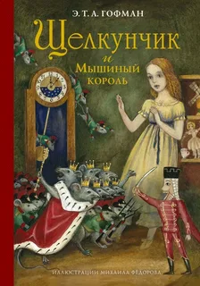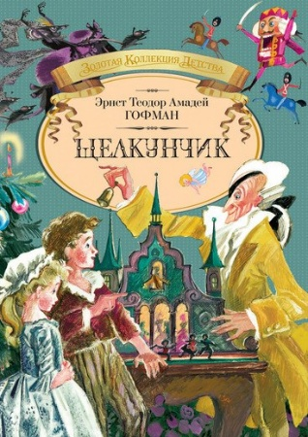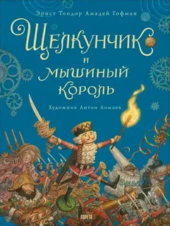

**3. Чтение и обсуждение (20–25 мин)**

**Вопросы для обсуждения:**

1. Кто главные герои сказки? (Мари, Щелкунчик, Дроссельмейер, Мышиный король.)
2. Какой праздник отмечали в доме Штальбаумов? (Рождество.)
3. Почему Щелкунчик оказался заколдованным принцем? (Из-за проклятия мышиной королевы.)
4. Как Мари помогла Щелкунчику? (Проявила храбрость, бросила туфлю в Мышиного короля.)
5. Чем закончилась сказка? (Победа добра, превращение Щелкунчика в принца.)

**Характеристика героев:**

* Мари – добрая, отважная, верит в чудеса.
* Щелкунчик – благородный, стойкий, верный.
* Мышиный король – коварный, жестокий.

**4. Творческие задания (10 мин)**

**На выбор:**

1. Театр миниатюр: инсценировать диалог Мари и Щелкунчика после победы.
2. "Письмо в сказку": написать совет Мышиному королю, как исправиться.
3. Рисунок-загадка: изобразить момент из сказки, чтобы другие угадали.

**5. Связь с другими искусствами (5 мин)**

* Прослушивание "Вальса цветов" из балета Чайковского.
* Сравнение: как музыка передает настроение сказки?

**Рефлексия (3 мин)**

**Закончите предложения:**

* "Сегодня я узнал(а), что..."
* "Меня удивило..."
* "Хочу прочитать еще..."